“Japonés Práctico 1”

En el presente curso no sólo aprenderás acerca del idioma japonés sino también acerca de su cultura que es maravillosa.
El curso está dividido en cuatro secciones, cada sección tiene sus temas, temas que aprenderás en el transcurso de cuatro semanas.
Los temas a estudiar son los siguientes:
- Cómo decir ¡Hola!
- Saludo cuando conoces a alguien por primera vez.
- Cómo decir tu nombre.
- Conocemos un poco de la cultura japonesa.
- Los saludos.
- Preguntar a alguien: ¿cómo está?
- Cómo responder cuando preguntan. ¿cómo estás?
- Canciones
- Los integrantes de la familia.
- Los números.
- Los colores.
- Las frutas.
Cada tema tiene sus actividades a realizar para que reafirmes lo que estás aprendiendo. Te darás cuenta que dichas actividades son: videos interactivos, prácticas sencillas, completar frases, identificar objetos, etc.
Dichas actividades son para realizarse en el momento, esto es con la finalidad de que se reafirme lo que se está aprendiendo.
A continuación, se presenta un ejemplo de una de las actividades.
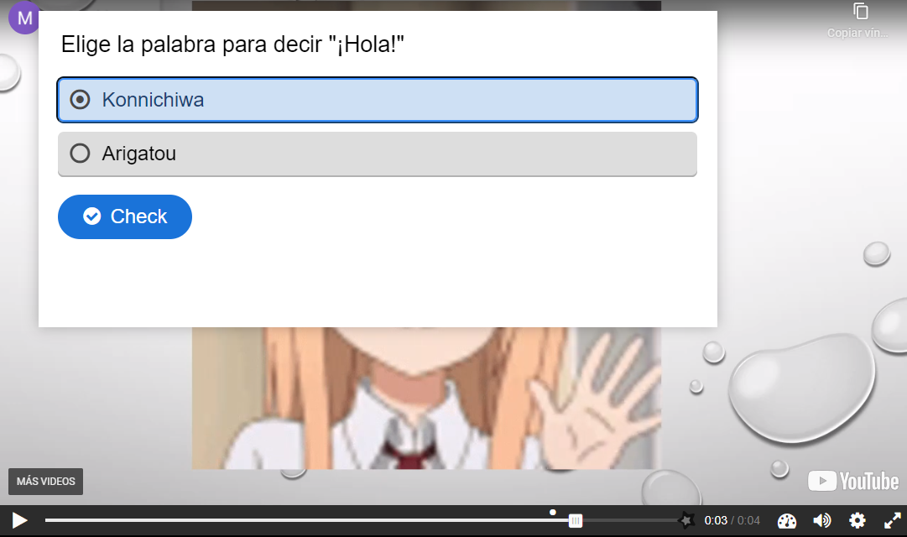
Esta actividad está dentro del mismo video que en el momento se está estudiando.
Cuando se terminan las actividades, automáticamente se presenta un resumen de los resultados que se obtuvieron, a los cuales se tendrá que tomar captura de pantalla.
Aquí se presenta un ejemplo:

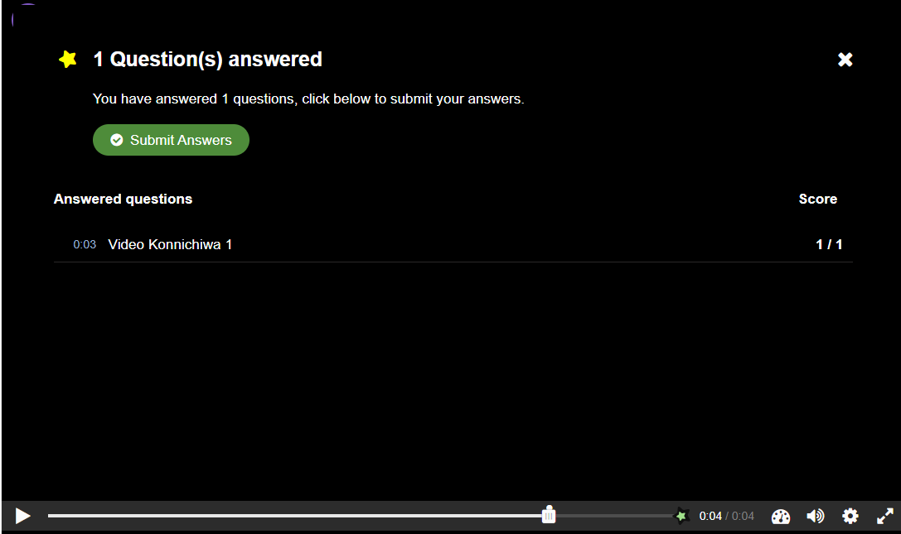

La forma en que se evaluará el curso será de la siguiente manera:

Actividad | Valor
- Se pedirá que se adjunte en un documento de Word, las capturas de pantalla de las actividades realizadas durante las clases. | 40 %
- Las tareas que se solicitan al terminar cada sección. | 30%
- Proyecto final. | 30%

¡Bienvenidos! ¡Comencemos!

